新疆伊犁招标系统（投标人）远程议价操作手册
- 设置受信任站点和允许弹出页面
设置受信任站点：在IE浏览器的”工具”菜单---internet选项---安全---受信任站点---“站点”按钮---在“将该网站添加到区域中”填写http://182.92.8.25:8125//login.aspx ---去掉“对该区域中的所有…“的勾选项----“添加”按钮----“确定”或“关闭”
允许弹出页面：在IE浏览器的”工具”菜单，“弹出窗口阻止程序”---“关闭弹出窗口阻止程序”。
- 远程议价（企业端）
1、专家制定建议价并发送议价结果后：
专家制定建议价之后，发送企业的议价结果，企业登录系统时点击“远程议价（企业端）”，若显示无数据，则说明专家正在操作中，请耐心等待！

- 企业操作：

点击“产品报价”---“远程议价（企业端）”如下所示：

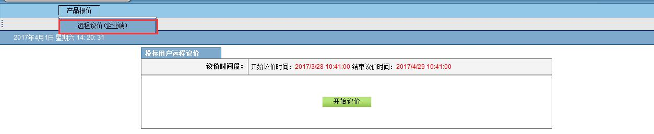

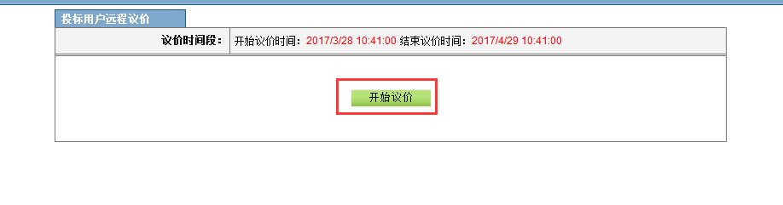
点击“开始议价”按钮进入议价页面，如下图所示：
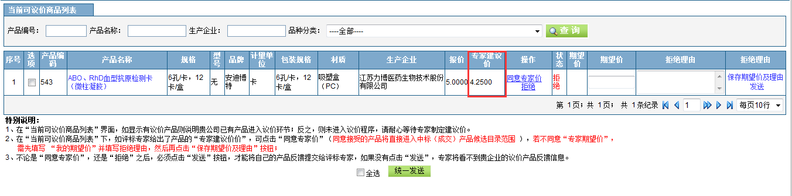
2.1、同意专家价
查看专家建议价，如果专家给的价格合适，则点击“同意专家价”，如下图：
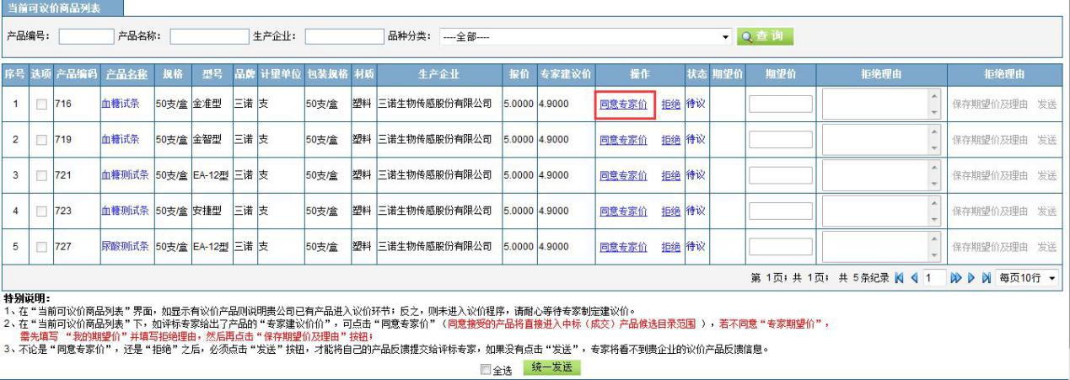

点击“同意专家价”之后，产品状态会发生相应的变化，如下图：
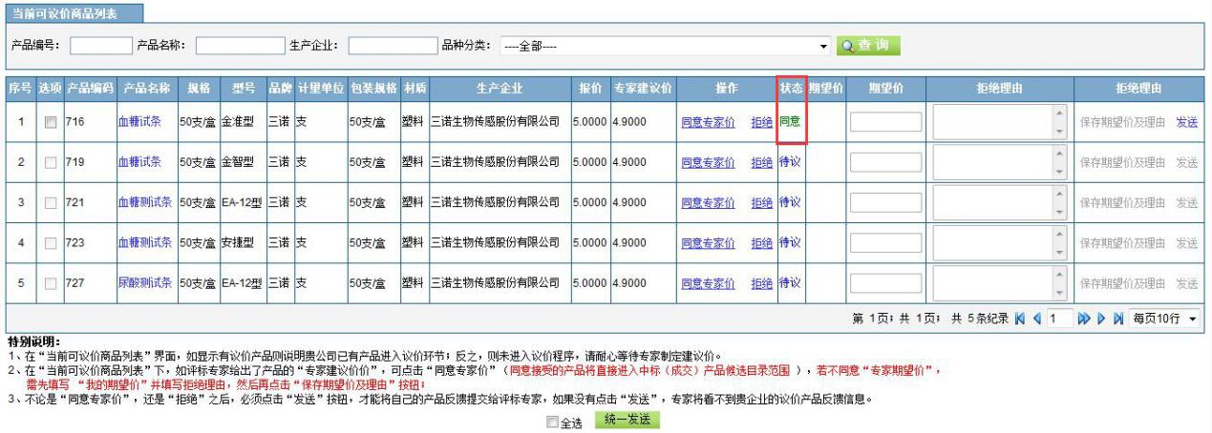
注：同意专家建议价，企业将不能输入期望价以及拒绝理由

2.2、拒绝专家价

如果该企业对专家给出的建议价不满意，点击“拒绝”，产品状态随之改变，如下图：
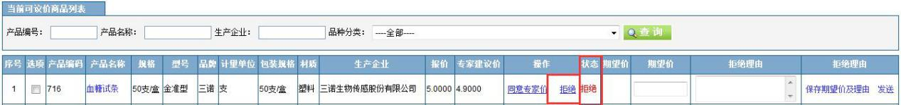
注：企业拒绝之后，需输入期望价，拒绝理由（非必填写），并点击“保存期望价及理由”，如下图：

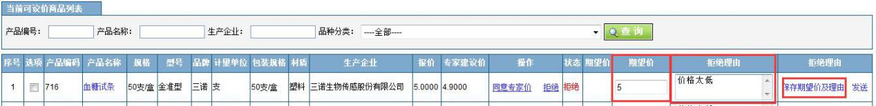
2.3、议价产品全部操作完成后
企业对产品进行“同意”或者“拒绝”后，需点击页面最下方的“全选”、“统一发送按钮”，一旦点击发送，产品转移到专家端，企业端将无法查看或者修改自己的产品，请慎重操作。
如下图：
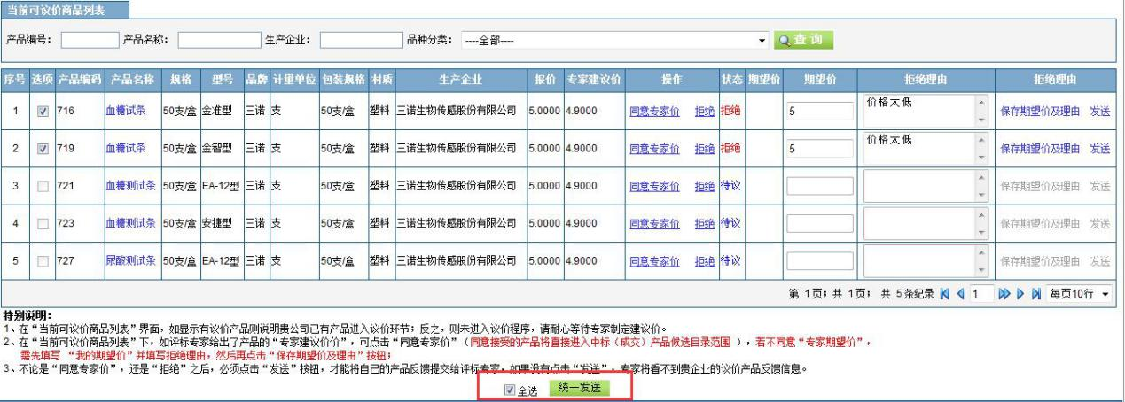
注：如果企业拒绝之后没有输入期望价、将发送不成功，并弹出提示框：
